Resumo gráfíco (Graphical abstract)

Insira a seguir o resumo gráfico

A imagem deve ter as seguintes dimensões: 8 cm de largura e 4 cm de altura, e deverá corresponder ao guadro a seguir. A imagem também deverá ter uma resolução mínima de 900 dpi. Para assegurar a qualidade da imagem os formatos aceitos são tiff e png.
O resumo gráfico deve apresentar ao leitor uma representação diagramática da pesquisa descrita no artigo. Possibilitando assim, que os leitores identifiquem facilmente a principal mensagem do trabalho. O resumo gráfico não deverá contar detalhes e informações em excesso e não possui o objetivo de resumir os resultados.
O arquivo de imagem do resumo gráfico também deverá ser incluído no sistema de submissão

Resumo gráfico
8 cm x 4 cm
(Graphical abstract)

Texto para o resumo gráfico:
Insira aqui de 1 a 3 linhas de um texto descritivo sobre o resumo gráfico

Título em Português: apenas para trabalhos escritos nessas línguas
Nome dos autores: Devido ao processo de avaliação duplo cego, não inclua o nome dos autores bem como as informações de filiação no manuscrito. Uma vez aceito, essas informações serão incluídas na versão final.
Verifique que o nome completo dos autores e a filiação sejam informados no sistema de submissão

Resumo
Incluir o resumo aqui. O resumo é a oportunidade que os autores têm de convencer o leitor de que vale a pena gastar mais algum tempo e ler o trabalho na íntegra. Portanto, deve claramente caracterizar o problema e também, de forma objetivam, explicitar a abordagem adotada na solução. Por fim, deve descrever brevemente os resultados obtidos e as principais conclusões. Limitado a 200 palavras.
Palavras-chave
Entre 4 a 6 palavras-chave em português (separadas por virgula).

Título em Inglês: este é obrigatório para todos os trabalhos
Abstract
Abstract, in English, of course... Abstract, in English, of course... Abstract, in English, of course...Abstract, in English, of course... Abstract, in English, of course... Abstract, in English, of course... Abstract, in English, of course... Abstract, in English, of course... Abstract, in English, of course... Abstract, in English, of course... Abstract, in English, of course... Abstract, in English, of course... Abstract, in English, of course... Abstract, in English, of course... Abstract, in English, of course... Abstract, in English, of course... Abstract, in English, of course... Abstract, in English, of course... Limited to 200 words
Keywords
Four to six keywords (separated by commas)

Introdução
A introdução deverá apresentar o tema do trabalho realizado, justificando o interesse baseado em literatura atual. Nesta seção devem ser apresentados os objetivos do artigo de forma clara e concisa. A introdução deve conter o estado-da-arte. Isto NÃO significa que possa ser redigida assim: “Fulano fez isto... Beltrano fez aquilo... Ciclano fez aquele outro... Neste trabalho propomos fazer desta outra forma.” As diferentes abordagens discutidas devem ser “costuradas”, ou seja, contextualizadas e inter-relacionadas. Na introdução é necessário que apareça uma justificativa clara para a abordagem que os autores decidiram por utilizar (justificativa contextualizada no estado-da-arte!).
Lembre-se, muitos trabalhos com contribuições modestas são facilmente publicados, enquanto muitos trabalhos com excelentes resultados são rejeitados. A razão: boa e má redação, respectivamente. A redação científica é extremamente rigorosa. Leia, releia, e repita o processo mais 10 vezes se necessário antes de submeter seu manuscrito ao processo de revisão. O aspecto mais importante na redação científica é certamente a clareza. Gramática correta é a peneira grossa, é o sinal de mínima dedicação ao documento, é obrigação de todo e qualquer autor, seja ele graduado, mestre ou doutor. A didática, a clareza, o perfeito encadeamento de ideias e o primor na redação como um todo mostram que os autores são sérios e respeitosos com o leitor, e, portanto, dignos de terem seu trabalho publicado.
Utilizar preferencialmente como estrutura geral do documento a seguinte sequência:
- Introdução
- Material e Métodos
- Resultados
- Conclusão
- Agradecimentos
- Bibliografia ou Referências
É muito IMPORTANTE lembrar durante a redação do manuscrito que a Scientia cum Industria possui um processo de revisão cega. Sendo assim, NÃO inclua no texto conteúdos que identifiquem os autores, como nomes de laboratórios ou auto-citações de forma similar a “Em nosso último trabalho [1],...”ou a “...apresentado neste trabalho é uma continuação do proposto em [1]”.
Também é muito IMPORTANTE lembrar que os autores devem submeter a versão do manuscrito sem o nome dos autores e sem as biografias ao final do documento. Essas informações serão incluídas na versão final, em caso de aceite para publicação.

Material e Métodos
Esta é a seção onde a técnica proposta é apresentada. Um artigo deve ser auto-contido, ou seja, através dele é necessário que um leitor familiarizado com o tema possa entender de forma geral o que é proposto sem recorrer às referências bibliográficas.
Algumas dicas de redação: como início de conversa, cabe ressaltar que, como bem definido por [2], o substantivo coletivo que define os instrumentos, equipamentos, substâncias e outros apetrechos usados em uma pesquisa é “Material”. Sendo assim, o correto não é “Materiais e Métodos” mas sim conforme consta no título desta seção.
Outros problemas comuns de redação [3]:
- “Fazem” cinco anos. Fazer, quando exprime tempo, é impessoal: Faz cinco anos. / Fazia dois séculos. / Fez 15 dias.
- “Houveram” muitos acidentes. Haver, como existir, também é invariável: Houve muitos acidentes. / Havia muitas pessoas. / Deve haver muitos casos iguais.
- “Porque” você foi? Sempre que estiver clara ou implícita a palavra razão, use por que separado: Por que (razão) você foi? / Não sei por que (razão) ele faltou. / Explique por que razão você se atrasou. Porque é usado nas respostas: Ele se atrasou porque o trânsito estava congestionado.
- “O resultado do jogo, não o abateu”. Não se separa com vírgula o sujeito do predicado. Assim: O resultado do jogo não o abateu;
- “Tratam-se” de. O verbo seguido de preposição não varia nesses casos: Trata-se dos melhores profissionais. / Precisa-se de empregados. / Apela-se para todos. / Conta-se com os amigos;
- Atraso implicará “em” punição. Implicar é direto no sentido de acarretar, pressupor: Atraso implicará punição. / Promoção implica responsabilidade.
- Vive “às custas” do pai. O certo: Vive à custa do pai. Use também em via de, e não “em vias de”: Espécie em via de extinção. / Trabalho em via de conclusão.
- A última “seção” de cinema. Seção significa divisão, repartição, e sessão equivale a tempo de uma reunião, função: Seção Eleitoral, Seção de Esportes, seção de brinquedos; sessão de cinema, sessão de pancadas, sessão do Congresso.
- Não sabiam “aonde” ele estava. O certo: Não sabiam onde ele estava. Aonde se usa com verbos de movimento, apenas: Não sei aonde ele quer chegar. / Aonde vamos?
- O governo “interviu”. Intervir conjuga-se como vir. Assim: O governo interveio. Da mesma forma: intervinha, intervim, interviemos, intervieram. Outros verbos derivados: entretinha, mantivesse, reteve, pressupusesse, predisse, conviesse, perfizera, entrevimos, condisser, etc.
- O processo deu entrada “junto ao” STF. Processo dá entrada no STF. Igualmente: O jogador foi contratado do (e não “junto ao”) Guarani. / Cresceu muito o prestígio do jornal entre os (e não “junto aos”) leitores./ Era grande a sua dívida com o (e não “junto ao”) banco. / A reclamação foi apresentada ao (e não“junto ao”) Procon.
- A tese “onde”... Onde só pode ser usado para lugar: A casa onde ele mora. / Veja o jardim onde as crianças brincam. Nos demais casos, use em que: A tese em que ele defende essa idéia. / O livro em que... / A faixa em que ele canta... / Na entrevista em que...
- O fato passou “desapercebido”. Na verdade, o fato passou despercebido, não foi notado. Desapercebido significa desprevenido.
- Quando “estiver” voltado da Europa. Nunca confunda tiver e tivesse com estiver e estivesse. Assim: Quando tiver voltado da Europa. / Quando estiver satisfeito. / Se tivesse saído mais cedo. / Se estivesse em condições.

Este, Esse ou Aquele?
Em português existem três pronomes demonstrativos com suas formas variáveis em gênero e número: este; esse; aquele. Existem três invariáveis: isto; isso; aquilo. Eles assinalam a posição do objeto designado em relação às pessoas do discurso (falante/ouvinte) e ao assunto do discurso (o ser de que se fala) [4].
Há uma estreita relação entre os pronomes pessoais, os possessivos e os demonstrativos:
- 1ª pessoa --- meu -- este, esta, isto;
- 2ª pessoa --- teu -- esse, essa, isso;
- 3ª pessoa --- seu -- aquele, aquela, aquilo.
Emprego em relação ao lugar:
- O lugar onde estou -- este
- O lugar onde você está -- esse
- Lugar distante do falante e do ouvinte – aquele
Há uma natural correlação com os advérbios de lugar: isto aqui - isso aí - aquilo ali / lá.
Emprego em relação ao tempo:
- tempo presente -- este
- passado ou futuro próximo -- esse
- passado distante – aquele
Em relação ao discurso:
- O que vai ser mencionado -- este;
- o que se mencionou antes -- esse. Por exemplo, “É possível comer manga e tomar leite junto? Melancia com vinho faz mal? Disso tratam os autores no final do artigo.”;
- Entre dois ou três fatos citados -- para o primeiro que foi citado usar aquele, para o do meio usar esse, e para o último citado usar este;

Resultados
Esta seção deverá apresentar todos os resultados e discussões obtidos pela utilização dos métodos experimentais e teóricos utilizados no trabalho. Recomenda-se a avaliação dos algarismos significativos bem como a utilização de incertezas destes. Todos as informações necessárias à reprodução dos resultados (condições de teste, parâmetros de ensaios, condições e variáveis de simulação) devem ser explicitadas. Nessa seção é sugerida uma profunda discussão dos resultados obtidos, baseada em informações da literatura.
Outro detalhe importante na formatação: equações devem ser incorporadas no texto, conforme o exemplo que segue nesta seção. Sendo
$a=b$ (1)
em que a e b são variáveis, é possível mostrar que, pré-multiplicando-se ambos os lados de (1) por a,
$a^{2}=ab.$ (2)
Subtraindo-se os dois lados de por b² é possível mostrar que
$\left(a+b\right)\left(a-b\right)=\left(a-b\right)b.$ (3)
Por fim, dividindo-se ambos os lados de $.$ (3) por (a - b), chega-se em
$\left(a+b\right)=b,$ (4)
ou, isolando-se a,
$a=0.$ (5)
O que mostra que quando duas variáveis são iguais, elas são sempre nulas.
Todas as figuras devem ser citadas e explicadas no corpo do texto. Por exemplo, a Fig. 1 simboliza uma fotografia que deverá ser utilizada na seção de biografias, ao final deste documento.
Figuras grandes podem facilmente ser incluídas em formato de uma única coluna, como ilustrado na Fig. 2. Basta ver como o script LaTeX foi montado... Mas cuidado com a qualidade das imagens! Esse exemplo utiliza imagens em baixa resolução apenas para facilitar o download dos arquivos. Da mesma forma, alguns erros de redação foram incluídos propositalmente, a exemplo de outros modelos...
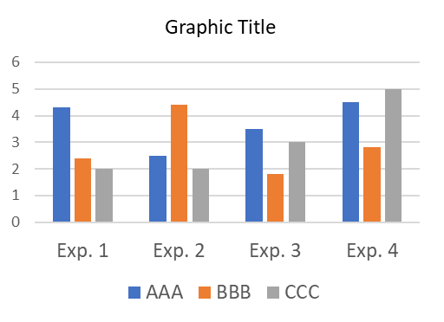
Figura 1. Descrição da figura.

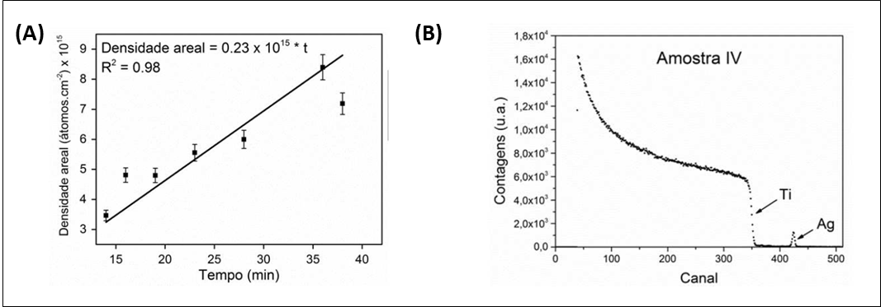
Fig. 2: Exemplo de uma figura grande, em coluna simples.

Conclusões
As conclusões deverão ser concisas e representar os aspectos mais importantes encontrados durante o desenvolvimento do trabalho reportado. Elas devem tentar apontar os avanços científicos e--ou tecnológicos e--ou teóricos efetivamente realizados.

Agradecimentos
Informe aqui os agracecimentos as agências ou empresas que financiaram e apoioaram de laguma forma o trabalho. Pessoas que contribuiram com o trabalho, porém não são autores também podem ser mencionadas nos agradecimentos.

Bibliografia
Os autores são resposnsáveis em fornecer as referências bibliográficas corretamente.
- A lista de referencias deve ser numerada e ordenada comforme as citações no texto,
- Liste todos os autorese não utilize o et. al.,
- Providencie o numero DOI sempre que possivel.

[1] (Example for journals) A. R. da Rosa, V. Villas-Boas, Adequacy Study on a Regional Airport to Achieve Energy Efficiency in a Renewable Way. Scientia cum Industria, vol 5, pp. 21-31, 2016. DOI:10.18226/23185279.v4iss1p21
[2] (Example for books) I. Sachs, Caminhos para o desenvolvimento sustentável. 4. ed. Rio de Janeiro: Garamond, 2002.
[3] (Example for book chapters) D. C. Martins, Y. P. Godoi, e N. Mascarenhas, Educação em astronomia: experiências e contribuições para a prática pedagógica. Em ensino de astronomia no ensino fundamental por meio da informatica. Átomo, Campinas, pp. 117–141, 2010.
[4] (Example for thesis) F. G. Echeverrigaray, Estudo da ação antimicrobiana pela modificação de regiões próximas a superfécie de aço inoxidável, M.S. thesis, Universidade de Caxias do Sul-PGMAT, Caxias do Sul, 2014.

Apenas para artigos de Revisão
Incluir as a biografias dos autores.Dimensões das fotografias: 3 cm de largura e 2,5 cm de altura

Autor 1 é graduado em Engenharia do Chimarrão (1914) pela Universidade dos Ximangos e Maragatos (UXM, Gauderiópolis-RS), com mestrado (1915) e doutorado (1918) em Engenharia de Churrascos pela Universidade dos Colorados Deprimidos (UCD, California-USA). Atualmente atua como Professor Adjunto na Universidade dos Gremistas Felizes (UGF, Porto Alegre-RS). Seus principais interesses de pesquisa incluem churrasco, mate amargo e o vento Minuano.

Autor 2 é graduada em Engenharia do Açaí (2000) pela Universidade Federal das Amazonas (UFA, Tribo das Amazonas-AM), com mestrado (2001) e doutorado (2010) em Engenharia de Igarapés pela Universidade do Encontro das Águas (UEA, Manaus-AM). Atualmente atua como Professora Adjunta na Universidade do Brasil Bonito (UBB, Anavilhanas-AM). Seus principais interesses de pesquisa incluem biodiversidade e belezas naturais.

Autor 3 é graduado em Engenharia da Tainha (1810) pela Universidade do Manezinho da Ilha (UMI, Desterro-SC), com mestrado (1811) e doutorado (1815) em Engenharia do Oioió pela Universidade do Sul da Ilha (USI, Açores-SC). Atualmente atua como Pesquisador na Xavantes S.A. (Pelotas-RS) e é Coordenador do Comitê Nacional da Indústria do Verdadeiro Futebol. Seus principais interesses de pesquisa incluem futebol e torcida de verdade.

